管理体系审核记录表
过程与活动、  抽样计划 | 涉及条款 | 受审核部门：质量部 主管领导：鲍卫兵 陪同人员：刘伟 | 判定
过程与活动、  抽样计划 | 涉及条款 | 审核员：姜海军 卢悦 审核时间：2020.12.19 | 判定
过程与活动、  抽样计划 | 涉及条款 | 审核条款：QMS:5.3组织的岗位、职责和权限、6.2质量目标、7.1.5监视和测量资源、8.6产品和服务的放行、8.7不合格输出的控制，  E/OMS: 5.3组织的岗位、职责和权限、6.2环境与职业健康安全目标、6.1.2环境因素/危险源辨识与评价、8.1运行策划和控制、8.2应急准备和响应， | 判定
组织的岗位、职责和权限 | QEO 5.3 | 质量部主要作用、职责和权限包括:负责计量设备管理、产品检验，不合格品管理，负责部门环境因素、危险源辨识和控制，负责检验过程运行的环境和安全控制。  质量部上述作用和职责、权限基本得到有效沟通和实施。
目标 | QEO:6.2 | 部门目标：  考核情况：2020.1.18日考核已完成。
  部门 | 目标 | 考核结果 | 完成情况
  质量部 | 产品合格率95% | 98％ | 已经完成
  质量部 | 火灾发生率0 | 0 | 已经完成
监视和测量资源 | Q7.1.5 | 企业主要检测设备有钢卷尺、卡尺、压力表等，基本满足目前生产检测要求。  抽卡尺校准证书，编号ZZTCQ202001100011,  型号/规格：0-150mm,  校准日期：2020年1月14日  有效日期：12个月，  抽钢卷尺，编号ZZTCQ202001100012，  型号/规格：0-10m,  校准日期：2020年1月14日  有效日期：12个月，  抽压力表，编号ZZTCQ202001100010，，  型号/规格：0-1.6MPa,  校准日期：2020年1月14日  有效日期：6个月,  以上计量设备均在有效期内。上次不符合已关闭。  监测仪器检定后没有发生偏离校准情况发生，监测仪器检定后一般不再进行再调整。  监测仪器进行日常维护保养，清理擦拭，并妥善保管，以免损坏。
产品和服务的放行 | Q8.6 | 公司规定了对原材料、过程产品、成品实施检验，并制定了相应的检验规范。  （一）原材料检验，检验依据：采购物资检验规范，明确了采购物资的验收要求。  抽查: 采购产品检验记录表，  查到了供方的钢丝、滤料（玻纤毡）等产品检验报告，质量合格。  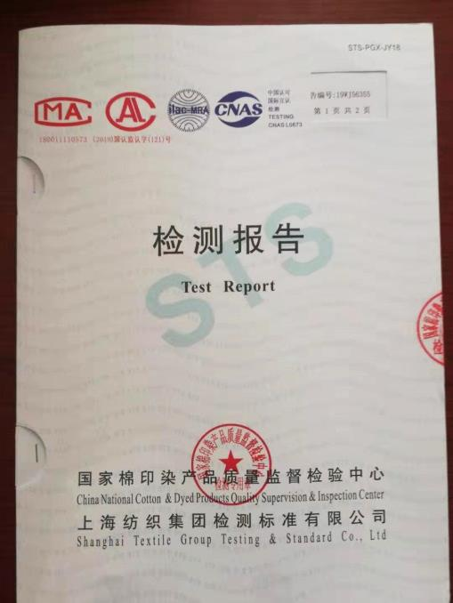  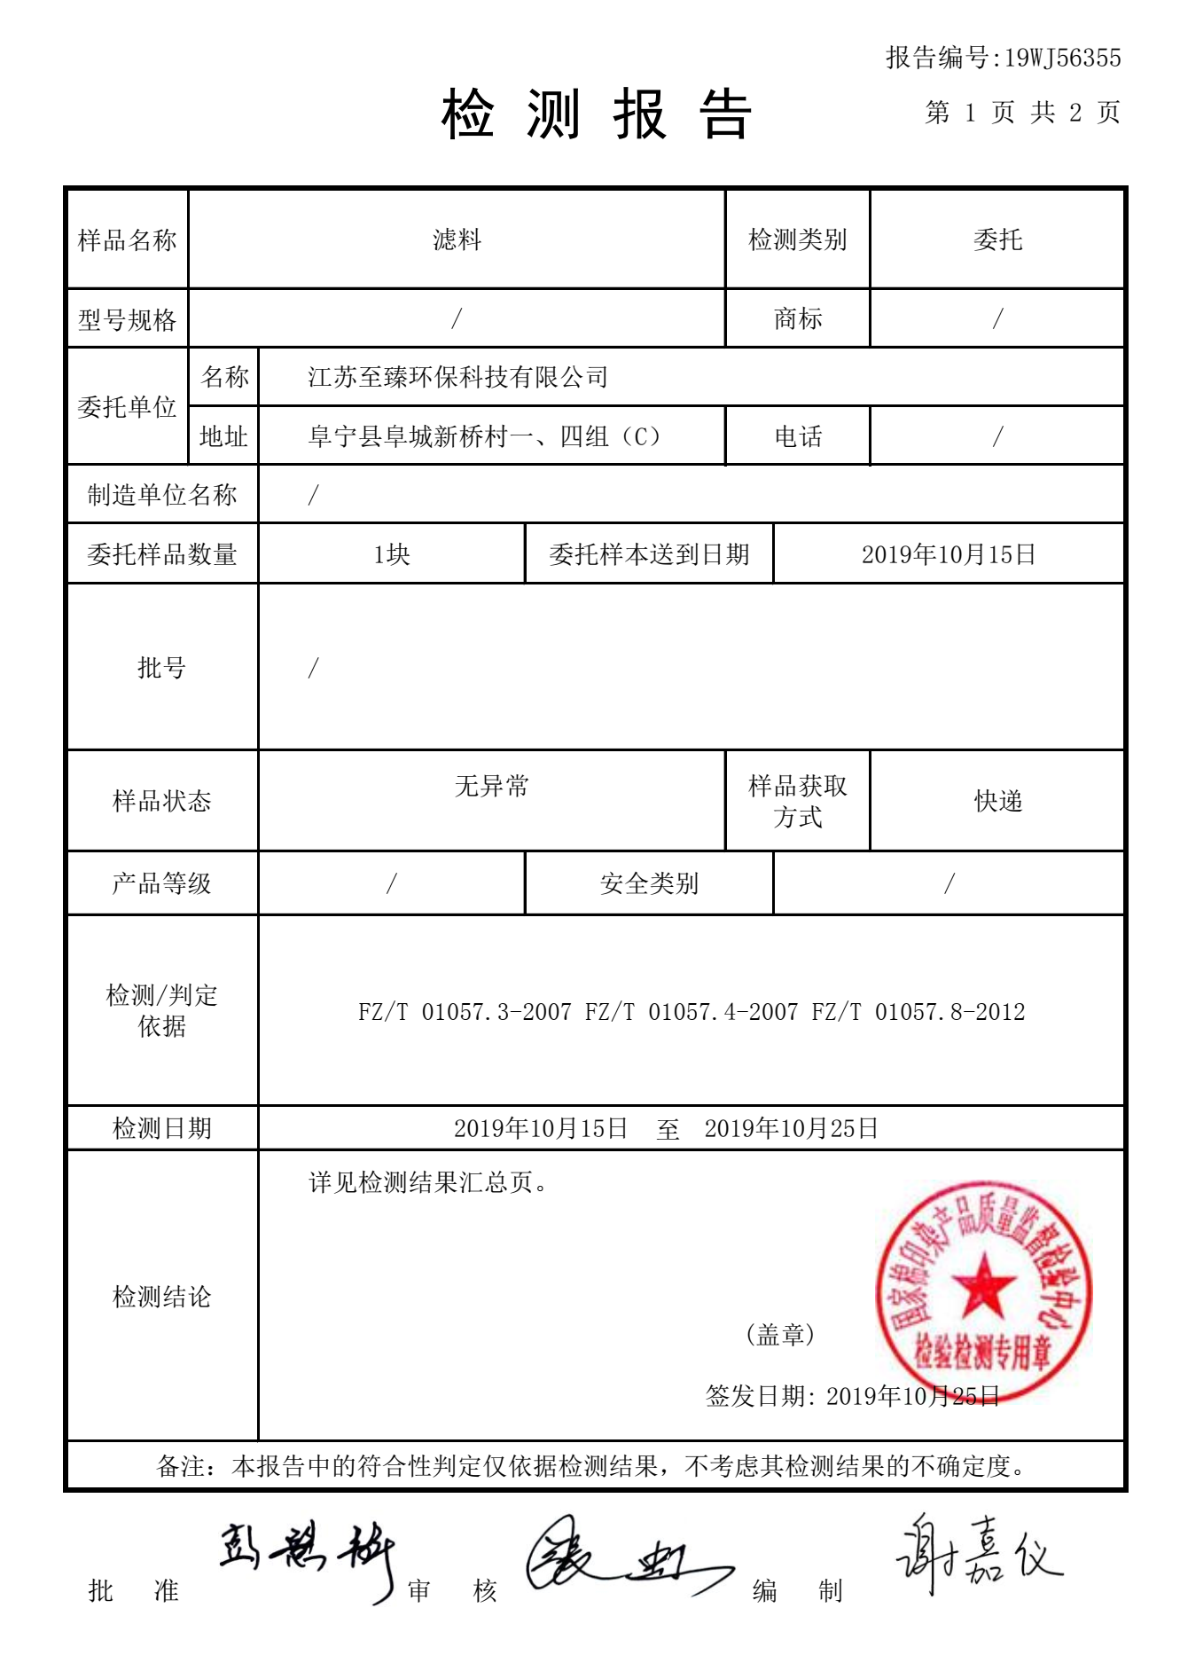  采购的设备零部件、密封圈、焊条等产品，采取查验合格证和数量的方式进行验收，查2019.12.8日验收合格入库连杆、密封圈、焊条一批，检验员鲍卫兵。  组织或顾客拟在供方进行现场验证时，在采购合同中明确，未发生。  公司采购物资验证控制符合规定要求。  （二）过程检验，检验依据：产品检验规范，  现场抽查：2020年9月6日的工序检验记录表，  对拉丝工序的直径、矫直工序的长度、圆圈成型工序的直径、焊接质量、喷涂烘烤工序的外观质量进行了检验和记录，记录了操作人，检验结果合格，检验员鲍卫兵。  再抽查2020.8.5日、2020.7.6日的工序检验记录，基本同上，检验结果合格。  抽见：2020年6月8日、2020年11月6日的《维修服务过程检查记录表》，检查考评涉及内容：交接设备过程、维修过程、调试检验过程、验收交付过程、售后服务的要求，检查结果符合，检查人：鲍卫兵。  （三）成品检验：检验依据产品检验规范。  提供产品质量检验记录表，  抽查:2020年10月5日 除尘布袋笼骨架检验记录表，规格型号125X5990mm，数量100个，  检验项目：外观（无毛刺、不平、纵筋弯曲、扭曲）、直径公差、长度公差、垂直度公差、横向圆箍间距、焊接质量、纵筋数量等。  检验结论：99个合格，1个不合格，检验员：鲍卫兵。  不合格品是因为喷涂不均，已返工再检验合格。  抽查:2020年9月6日 除尘布袋笼骨架检验记录表，规格型号130X7500mm，数量40个，  检验项目：外观（无毛刺、不平、纵筋弯曲、扭曲）、同心度公差、刚度、焊接质量、直径、长度等。  检验结论：39个合格，1个不合格，检验员：鲍卫兵。  不合格品是因为脱焊，已返工再检验合格。  抽查:2020年8月5日 除尘布袋笼骨架检验记录表，规格型号130X6000mm，数量30个，  检验项目：外观（无毛刺、不平、纵筋弯曲、扭曲）、直径公差、长度公差、垂直度公差、横向圆箍间距、焊接质量、纵筋数量等。  检验结论：合格，检验员：鲍卫兵。  抽查:2020年11月6日 除尘布袋笼骨架检验记录表，规格型号130X5000mm，数量50个，  检验项目：外观（无毛刺、不平、纵筋弯曲、扭曲）、直径公差、长度公差、垂直度公差、刚度、焊接质量等。  检验结论：合格，检验员：鲍卫兵。  抽查:2020年12月5日 除尘布袋笼骨架检验记录表，规格型号160X6000mm，数量100个，  检验项目：外观（无毛刺、不平、纵筋弯曲、扭曲）、直径公差、长度公差、垂直度公差、刚度、焊接质量等。  检验结论：合格，检验员：鲍卫兵。  提供设备检(维)修记录表，  抽查:2020年6月21日 设备检(维)修记录表，设备名称液压炮泥油缸,规格型号FT3080F，  维修项目：拆解油缸，清洗、测绘尺寸，更换密封圈，研磨活塞，组装、打压等，维修人员颜正新，客户代表赵星进行了验收：按照《GB/T15622液压缸实验方法》对液压缸的9个实验项目进行实验。验收结果：合格。  抽查:2020年3月22日 设备检(维)修记录表，设备名称二棒线精轧机，规格型号直径450轧辊，  维修项目：辊颈激光焊接，辊颈加工至公差尺寸，滚槽堆焊，热处理去应力等，维修人员马荣军，客户代表赵星进行了验收：辊颈加工尺寸符合图纸要求，辊槽堆焊硬度检测符合图纸要求，外观检测合格。验收结果：合格。  (四)客户验收，  提供2019.11.24日客户进厂验收清单，验收单位首钢水城钢铁集团原材料分公司，对企业生产的除尘布袋骨架（型号130X7500mm），数量800个，验收合格，验收人赵星。  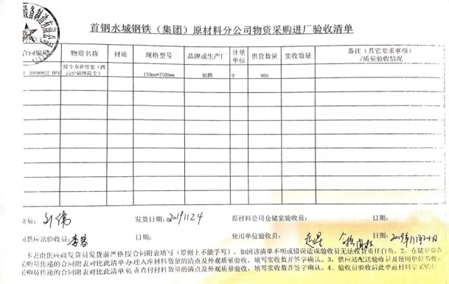  查暂无第三方检验情况，。  通过上述记录了解到，组织对产品实现的各过程进行了有效的监视测量，并进行了相应状态的标识，产品必须经检验合格才能交付，确保能满足顾客对产品的质量要求。  公司产品的监视和测量控制基本符合规定要求。
  日期 | 产品名称 | 规格型号 | 数量 | 供方名称 | 外观 | 质量证明书 | 结论 | 检验员
  2020.5.9 | 线材（钢丝） | φ6.5 | 15T | 恒泰商贸 | √ | √ | √ | 鲍卫兵
  2020.7.18 | 玻纤毡 | 2000X75000 | 1000㎡ | 江苏至臻 | √ | √ | √ | 鲍卫兵
  2020.11.6 | 上托下托 | 120X153mm | 1000套 | 盐官佳龙 | √ | √ | √ | 鲍卫兵
  2020.10.19 | 粉末涂料 | 黑高亮9001 | 600kg | 汇智环保 | √ | √ | √ | 鲍卫兵
不合格输出的控制 | Q8.7 | 查见《不合格控制程序》，公司明确各类、各阶段的不合格的控制管控要求，包括输入（来料）阶段、过程监视和测量阶段、输出（出货）阶段的不合格之识别、确定、标识、处置措施等，公司明确并实施处置不合格输出的途径及其不合格的处置方法选择、采取措施的程度取决于不合格的性质及其对产品和服务的影响程度。要求在进行纠正之后须实施再验证。  不合格处置后须保留含以下内容的记录  a）有关不合格的描述；  b）所采取措施的描述；  c）获得让步的描述；  d）处置不合格的授权标识。  日常发现的不合格记录在产品质量检验记录表，通常是返工处理，返工后再检验合格，具体见Q8.6条款。  经查，该公司体系运行以来没发生对不合格品进行让步放行的情况，未发生在顾客处不合格的情况，部门对不合格品的性质、处理的措施及结论的结果进行了记录及保持。
环境因素  危险源 | EO6.1.2 | 查有：《环境因素识别与评价程序XT/QEO/B03 》、《危险源辨识、风险评价和风险控制程序XT/QEO/B24》。  查到《环境因素识别评价表》，识别了质量部在办公、检验等各有关过程的环境因素，包括办公固废排放、用电消耗、办公纸张消耗等环境因素，与上次没有变化。  查《重要环境因素清单》，涉及本部门的重要环境因素：固体废弃物的排放、火灾事故的发生。  控制措施：固废分类存放、垃圾等由行政部负责按规定处置，日常监督检查、培训教育，消防配备有消防器材等措施。  查到《危险源辨识评价一览表》，识别了办公过程复印机臭氧排放、办公电器漏电触电、检验活动过程中的跌伤等危险源，与上次没有变化。  查到《不可接受风险清单》，涉及本部门的有1个不可接受危险源：火灾事故的发生。  危险源控制执行管理方案、配备消防器材、个体防护、日常检查及日常培训教育等运行控制措施。  部门识别和评价基本充分，符合规定要求。
运行控制 | EO8.1 | 公司制定实施了环境和安全运行控制程序、噪声控制程序、固体废弃物管理控制程序、安全生产管理制度、消防安全奖惩制度等环境与安全管理程序和制度。  检验员没有独立实验室/化验室，在生产现场检验，检验时严格遵守公司的规章制度，现场检验时穿戴劳保用品，注意安全避免碰伤划伤。  检验合格产品进行回用，不合格产品统一退货处理。  现场巡视办公区域和检验区域的灭火器正常，电线、电气插座完整，未见隐患。  办公纸张采取双面打印，人走灯灭，定期检查水管跑冒滴漏。  质量部门运行控制基本有效。
应急准备和响应 | EO8.2 | 制定实施了《应急准备与响应控制程序XT/QEO/B16》，制定了火灾、触电、设备事故等应急预案。  2020.9.5日参加了由行政部组织的消防演练，掌握了消防应急知识。  部门未发生过紧急情况。

说明：不符合标注N

